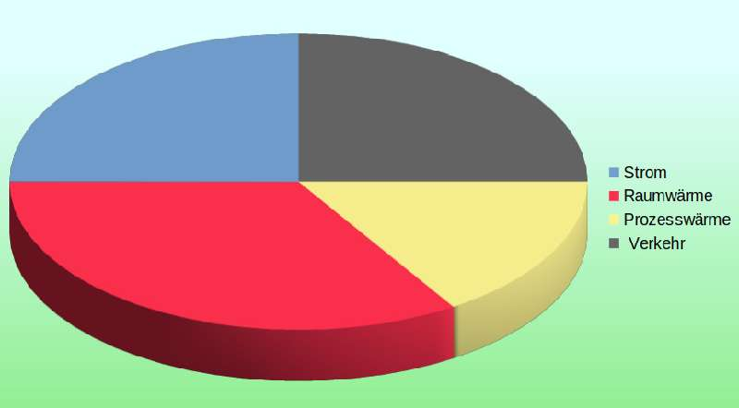
Heliogaia.de
Dipl.-Phys. Michael Wittig
E-Mail: info@heliogaia.de

Material für Wärmeplanung Ihrer Gemeinde: Sieger im Kostenvergleich, 100% solar

Werte Gemeindemitglieder! Werte Gemeindevertretungen und Bürgermeister,
rund die Hälfte der in Deutschland überwiegend noch fossil erzeugten Endenergie wird für Wärme verbraucht, hauptsächlich im Winter, ein weiteres Viertel für den Verkehr.
Wir sollten nicht glauben, dies künftig alles nur durch Biomasse oder mit Strom aus zusätzlichen PV- und Windkraftanlagen ersetzen zu können.Trotz des weithin sichtbaren Ausbaues beträgt der Anteil an Erneuerbaren insgesamt erst etwa 20%. Feld und Wald sind am Limit. Strom ist in Batterien und Pumpanlagen effektiv speicherbar, nur leider zu wenig und bei hohem Aufwand. Für größere Mengen im Winterloch brauchen wir die verlustreichere Umwandlung zu Gas. Der künftige Ausbau an PV- und Windkraftanlagen läge dadurch in der Größenordnung einer Verzehnfachung. Mit wachsendem politischen Widerstand gegen Windanlagen müssten für Flauten und im Winter weiterhin fossile Wärmekraftwerke oder Importe von Atomstrom in Reserve stehen. Beides geht weit am Ziel vorbei und ist auch vermeidbar, ebenso die hohen Kosten dafür.

Leider fassen Gemeinden in ihrer Wärmeplanung noch zu oft kleinteilige, ineffektive oder nostalgische Scheinlösungen ins Auge:

- Stromintensive Wärmeerzeuger, wie Infrarotheizungen, Wärmepumpen, Power-to-Heat, Elektrodenkessel müssen Ausnahmen bleiben, weil sauber erzeugte Elektrizität und auch grünes Gas viel zu hochkarätige Energieformen sind, um sie zu verheizen.
Weit dringender werden jene für zügige Transformationen in Gewerbe und Verkehr gebraucht.
- Fossil betriebene Kraft-Wärme-Kopplung und Brennwertkessel sind klimabedingt Geschichte.
- Auch Holz sollte in erster Instanz nicht verbrannt, sondern zum Bauen verwendet werden. Es ist ein guter selbst-tragender Dämmstoff, legt Kohlenstoff fest und ersetzt energieintensiv hergestelltes Material wie Beton und Stahl.
Gesundes und rückstandsfreies Bauen mit Holz favorisieren zukunftsfähige Unternehmen wie Thoma und Triqbriq.
- Nachwachsende Schnitt- und Reststoffe aus Feld und Wald (Hackschnitzel, Stroh,…) müssen wegen ihres hohen Kohlenwasserstoff- und Exergiegehaltes künftig Grundlage einer angepassten Petrochemie bilden, auch zur Herstellung von Biokraftstoff für Maschinen und Traktoren. Darum ist es unklug, sie weiterhin in Raumwärme zu entwerten.
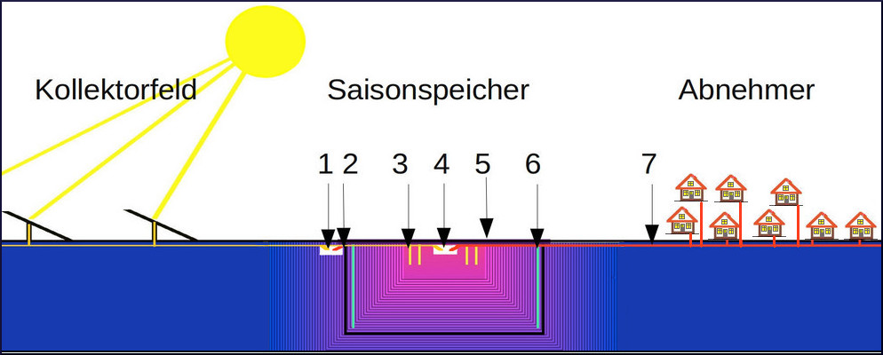
Die riesigen Mengen an benötigter Gebäudeenergie lassen sich zuverlässig und effektiv aus Solarthermie gewinnen, wenn man nur in städtische Wärmenetze jeweils
einen einzigen geeigneten Saisonspeicher
integriert, der die Sommerwärme in den Winter retten kann.

100% solare Wärmenetze für ganze Städte sind möglich, sauber und günstig, vorgerechnet und beschrieben in https://heliogaia.de. Darin werden
Realisierbarkeit und mindestens Kostenneutralität wissenschaftlich nachgewiesen,
denn jeder kann die Abschätzungen bis zu ihren Quellen verfolgen.

Vollständige Klimaneutralität ohne höhere Kosten - was will man eigentlich mehr?

Insbesondere wurde gezeigt, dass der vorgeschlagene große ungedämmte Saisonspeicher, der fast ohne Baumaßnahmen einfach im gewachsenen Erdboden eingerichtet wird, je nach Größe zuverlässig bis über
- 90% der eingefangenen Sommerwärme zur Heizperiode bewahrt,
- bei Speicherkosten von weniger als 0,005 €/kWh,
- bei einem Anteil von unter 2% an der Gesamtinvestition.
(https://heliogaia.de/t/speicherverluste.pdf)

Heliogaia-Netze sind sicherer, zuverlässiger, preiswerter, technisch einfacher und umweltfreundlicher als alles andere. Warum verzetteln wir uns auf abseitigen Wegen und an Einzelgebäuden? Netze für Wasser und Abwasser haben sich schließlich auch durchgesetzt.
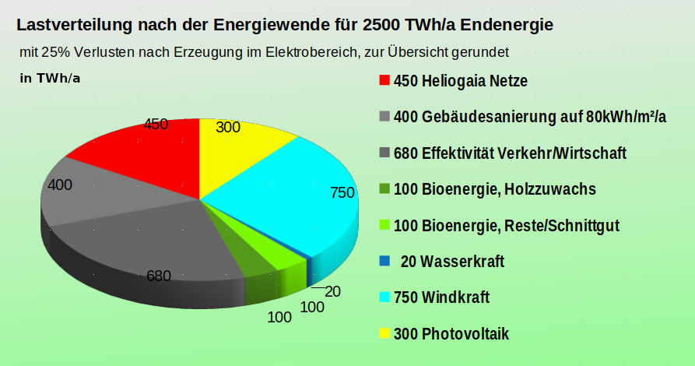
Durch Hinzunahme von Heliogaia lassen sich bundesweit alle Energiefragen regenerativ und auf eigenem Boden lösen, keine Importe, keine Abhängigkeiten! (https://heliogaia.de/plan.html)
Der Flächenbedarf ist mit maximal 2% geringer als für Verkehrsflächen (5%) und lässt sich weitgehend auf Dächern und an Fassaden unterbringen.
Dunkelflauten sind dann für die Gebäudeheizung kein Thema mehr.

Sicher strebt auch Ihre Gemeinde eine Lösung an, welche die Probleme nicht nur verschiebt oder gar verschlimmert. (https://heliogaia.de/FAQ.html, Fragen 22 und 20)
Prüfen Sie darum gründlich das hier übergebene Material (https://heliogaia.de/tabellen.html). Lassen Sie Wärmenetze mit Heliogaia-Saisonspeicher durch Fachleute nochmals neu berechnen. Sie werden erfahren, dass es schwerlich eine attraktivere Alternative für die Raumbeheizung gibt. Mit unserem Universaltool im LibreOffice- oder Excel-Format können Sie Ihre erste Abschätzung zu Gesamtkosten und Flächenbedarf der komplett solaren Kommune sogar gleich selbst vornehmen, übersichtlich und gut nachvollziehbar: html, libre office, excel. (LibreOffice bevorzugen, Html nur zur schnellen Ansicht) *
Klären Sie Kollegen, Nachbarn, Stadtwerke über die Option Heliogaia auf. Organisieren Sie Betreibergesellschaften, Genossenschaften oder ähnliches. Angesichts des hohen Bedarfs an Raumwärme einerseits und der Brisanz der Lage andererseits darf sich die Wärmebranche nicht weiterhin derart stockend und kleinteilig entwickeln. Dennoch sind bei der Umsetzung Machtmonopole durch Privatisierung und Gängelung z.B. durch Anschluss- oder Nutzungszwang zu vermeiden.

Jeder weiß von Geburt an: Kuscheln ist in Wärmefragen die naturgegebene Lösung (https://heliogaia.de/FAQ.html, Frage 27).
Also verwahren wir unsere wertvolle Sommersonnenwärme gemeinsam – Turbokuscheln im größtmöglichen Saisonspeicher:
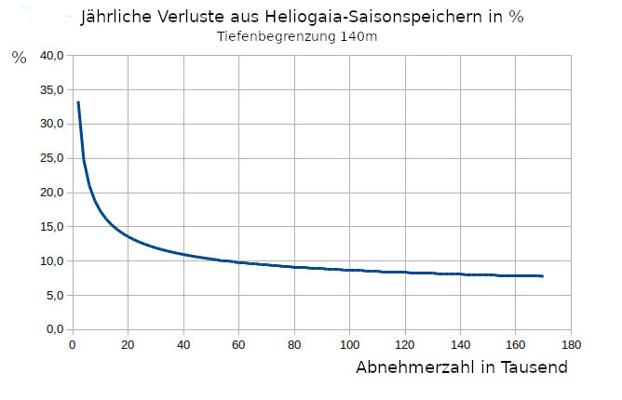
Investieren wir mutig in umfassendste Netze, denn diese Kosten mindestens entstehen uns mit jeder Art von Heizung. Sie verschwinden aber komplett im Vergleich zu jenen, die uns ein ausgewachsener Klimawandel bescheren wird. (https://heliogaia.de/klima.html) Nicht wenige von uns haben das leider bereits hautnah erleben müssen. Alle Anstrengungen, die gesetzten Klimaziele noch zu erreichen, könnten bereits verspätet sein. Niemand kennt die Lage der Kipppunkte wirklich. Auch wenn Deutschland durch seine relativ geringe Beteiligung am Energiemarkt kaum Einfluss auf die globale Entwicklung haben kann, durch Pilotprojekte und deren Leuchtturmfunktion hätte es ihn dennoch: Also ist Ihre Initiative in Ihrer Gemeinde gefragt!

Industriell organisiertes Heliogaia wird erheblich zur Gesundung der Wirtschaft beitragen und
- Investoren anziehen,
- Arbeitsplätze der neuen Zeit anpassen helfen,
- Transformationsleistung und Tempo der Energiewende deutlich steigern,
- Einzelhaushalte und Wohnungsbau von ungeliebten Fragen zur Wärmeversorgung befreien,
- politische Schieflagen ausgleichen,
- gravierende Nebenwirkungen unangebrachter Techniken in Grundwasser und Atmosphäre verringern.
Im Zusammenhang mit Heliogaia- Bauaktivitäten lässt sich noch vieles mehr erreichen. Neben dem Hauptziel, genügend Wärme und saubere Luft für alle, bieten sich zahlreiche Möglichkeiten zu Synergien. (https://heliogaia.de/FAQ.html, Fragen 2, 3, 14, 15 und 35)
Als Anlage finden Sie einen Textauszug zu den Kosten, aus Kapitel „ Finanzierung “.

Danke für Ihre Aufmerksamkeit.

Anlage:„Die Kalkulation unter Heliogaia ergab über die Laufzeiten der Komponenten einen durchschnittlichen Monatsaufwand von 60 €/Kopf für volle Solarwärmeversorgung, also für Heizung und Warmwasser im kompletten Gebäudebestand (Wohnung, Öffentlichkeit und Gewerbe). …
Berechnen wir Raten eines Darlehens über die Investitionssumme von 18.000 €/Kopf für oben angesetzte 25 Jahre (25*12*60=18.000), so ergeben sich zur vollen Finanzierung von Heliogaia je nach Zinssatz folgende monatliche Belastungen:

- bei 0,5% → 63,84 €/Kopf/Monat
- bei 1% → 67,84 €/Kopf/Monat
- bei 1,5% → 71,99 €/Kopf/Monat
- bei 2% → 76,29 €/Kopf/Monat
- bei 2,5% → 80,75 €/Kopf/Monat
- bei 3% → 85,36 €/Kopf/Monat
Bei Aufteilung des Gebäudeenergieverbrauchs für Wohn- und Nichtwohngebäude auf 63 und 37% ([10],S.7), erhalten wir folgende Raten für Heizung und Warmwasser der Wohngebäude, je nach Zins:
- bei 0,5% → 40,22 €/Kopf/Monat
- bei 1% → 42,74 €/Kopf/Monat
- bei 1,5% → 45,35 €/Kopf/Monat
- bei 2% → 48,06 €/Kopf/Monat
- bei 2,5% → 50,87 €/Kopf/Monat
- bei 3% → 53,78 €/Kopf/Monat
In der betrachteten Dekade, z.B. im Jahre 2018, betrug der Mietanteil für Heizung und Warmwasser pro m² Wohnfläche gemittelt 1,03 € [154]. Bei durchschnittlicher Wohnfläche von 47,4 m² pro Kopf ergab sich daraus ein Betrag von 48,82 € pro Bürger und Monat, also jener Betrag, der auch für Heliogaia bei 2 bis 2,5% Kapitalzinsen für Wohnung aufgewendet werden muss. Heliogaia war somit schon Jahre zuvor gegenüber der fossilen Raumbeheizung kostenneutral, wird nun aber durch CO2-Steuer und die Explosion der Energieträgerpreise konkurrenzlos günstig, auch gegenüber Wärmepumpen (Kapitel 5.3) und kleineren Wärmenetzen.
Bei der Dringlichkeit des Themas sind für einen zügigen Start ausreichend große Pilotprojekte nötig, ab 10.000 Anschließer. Sie sollen Hemmschwellen beseitigen und sind als Vorzeige- Muster mit 100% Förderung längst überfällig.“
* Heliogaia arbeitet rein informativ, ohne geschäftliche Interessen. Das Tool hat noch keine Probephase durchlaufen. Es gibt keine Garantie auf Fehlerfreiheit, eventuell im Zusammenhang hiermit eingetretene Schäden werden nicht übernommen. Für Hinweise zu Korrekturen oder Verbesserungen bedanken sich alle Nutzer, bitte an info@heliogaia.de.

